28.3.2018

Kunst verbindet Generationen
Jung und Alt leben in verschieden Welten. Treffen sie aufeinander, entdecken sie Neues. So auch beim Kunstprojekt „Persönliches Stillleben“ an der Sperberschule.
Nürnberg – Irene Dörr betrachtet fasziniert eine pinke Wimpernzange. „So etwas habe ich schon im Fernsehen gesehen“, sagt sie. Die 88-Jährige wohnt im Seniorenwohnpark Neulichtenhof der Rummelsberger Diakonie. Heute besucht die elegant gekleidete Dame gemeinsam mit fünf weiteren Seniorinnen und Senioren den Kunstunterricht der 9. Klassen an der Sperberschule in Nürnberg. Jung und Alt nehmen gemeinsam am Kunstprojekt „Persönliches Stillleben“ teil.
„Die Schüler haben im Alltag meist keinen Kontakt zur Generation ihrer Großeltern oder gar Ur-Großeltern“, erklärt Annette Scherer. Sie ist Kunsthistorikerin und Kulturgeragogin, das heißt sie macht Kulturarbeit mit Senioren, und sie entwickelt auch generationsübergreifende Programme für Bildungseinrichtungen. „Generationen-Kunst-Projekte wie dieses bieten Alt und Jung die Möglichkeit, miteinander zu kommunizieren, sich auszutauschen, neu zu denken und dabei gemeinsam kreativ zu sein. Das ist für beide Seiten ein Gewinn“, sagt Annette Scherer.
Die Jugendlichen und die Senioren treffen sich an diesem Tag nicht zum ersten Mal. – Seit Februar 2017 läuft das Kunstprojekt „Persönliches Stillleben“ der Sperberschule. Ein Treffen gab es schon im Februar, im Seniorenwohnpark. Zu diesem brachten die Senioren Gegenstände mit, die sie beim Umzug in die neue Wohnung in Lichtenhof bewusst mitgenommen hatten und erzählten den Schülern deren Geschichte. Anschließend gestalteten die Jugendlichen aus den historischen Sachen Stillleben und fotografierten diese mit iPads.
Heute wird der Spieß rumgedreht. – Die Jugendlichen haben Dinge mitgebracht, die ihnen am Herzen liegen oder in ihrem Alltag von großer Bedeutung sind. In kleinen Gruppen finden sich Schüler und Senioren zusammen und sprechen über die Smartphones, Computerspiele, Lieblingsbücher, Filme oder die Sportkleidung. Einige Mädchen haben Schminkutensilien mitgebracht. Auch Selinda Altonkaya, die neben der 88-jährigen Irene Dörr Platz genommen hat. Irene Dörr betrachtet die Wimpernzange genauer und fragt die Jugendliche, wie man sie benutzt. Selinda Altonkaya demonstriert bereitwillig den Zangengriff. Auch das rosa Smartphone der 15-Jährigen findet die zierliche Seniorin toll. „Es glitzert so schön – das hätte ich mir früher bestimmt auch gewünscht.“ Die beiden Frauen sprechen über Schminke, Style und Geschmack.
Das Projekt „Persönliches Stillleben“ ist die zweite Kooperation zwischen Rummelsberger Diakonie, Annette Scherer und der Sperberschule. Kunstlehrerin Sylvia Günther und Annette Scherer haben schon mehrere Projekte gemeinsam gemacht. „Die Zusammenarbeit zwischen Alt und Jung ist immer überraschend herzlich und beide Seiten lernen ganz neue Dinge voneinander“, sagt Sylvia Günther. So auch diesmal. „Eine 80 Jahre alte Puppe habe ich noch nie gesehen“, staunt Selinda Altonkaya. – „Auch keine Fotokamera, in die man einen Film einlegen muss.“ Für Irene Dörr sind das Selbstverständlichkeiten. Dafür hatte sie bis zu diesem Tag noch nie ein iPad in den Händen. Nach der Projektstunde kann sie damit sogar Fotos machen. Denn diesmal dürfen die Senioren aus den Gegenständen der Schüler Stillleben kreieren und fotografieren.
Aus den Stillleben von Senioren und Schülern wird die Kunstklasse später eine große Collage erstellen, die dann im Juli den Senioren präsentiert und anschließend im Schulhaus aufgehängt wird. Darauf freuen sich Jung und Alt schon gleichermaßen. „Es ist immer spannend, die Jugendlichen zu treffen und mit ihnen zu sprechen. Sie sind so lebendig und fröhlich“, findet Irene Dörr. Und Selinda Altonkaya erwidert: „Die alten Leute sind nett und haben viel zu erzählen. Das ist schön.“
Stefanie Dörr (3.828 Zeichen)

Ansprechpartnerin
Ansprechpartner
Telefonnummer
weyerich.daniela@rummelsberger.net
Foto und Bildunterschrift
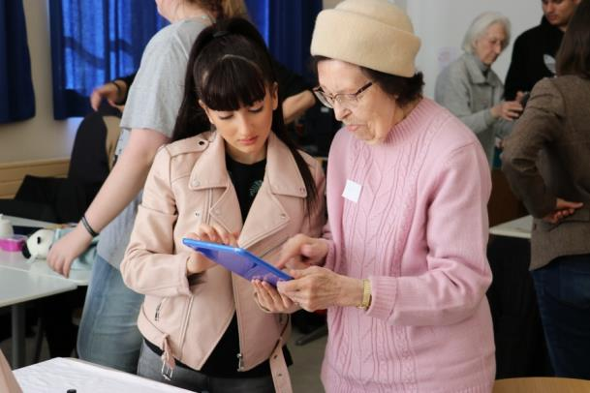
Selinda Altonkaya (15), Schülerin vom Wahlfach Kunst der 9. Klasse an der Sperberschule, zeigt Irene Dörr (88), Seniorin aus dem Seniorenwohnpark Neulichtenhof der Rummelsberger Diakonie, wie sie mit dem iPad das Stillleben fotografieren kann. Foto: Stefanie Dörr
Selinda Altonkaya (15), Schülerin vom Wahlfach Kunst der 9. Klassen an der Sperberschule zeigt Irene Dörr (88), Seniorin aus dem Seniorenwohnpark Neulichtenhof der Rummelsberger Diakonie, wie sie mit dem iPad das Stillleben fotografieren kann. Foto: Stefanie Dörr
Selinda Altonkaya (15) demonstriert Irene Dörr (88), Seniorin aus dem Seniorenwohnpark Neulichtenhof der Rummelsberger Diakonie, wie ihre Wimpernzange funktioniert. Foto: Stefanie Dörr
(druckfähige Fotos finden Sie auf www.rummelsberger-diakonie.de/presse)

